附件：
2022年房屋市政工程从业人员线上教育培训操作流程

一、平台进入

1、PC端：打开浏览器输入网址：https://www.ejkedu.com/。
2、移动端：微信搜索E建课公众号。
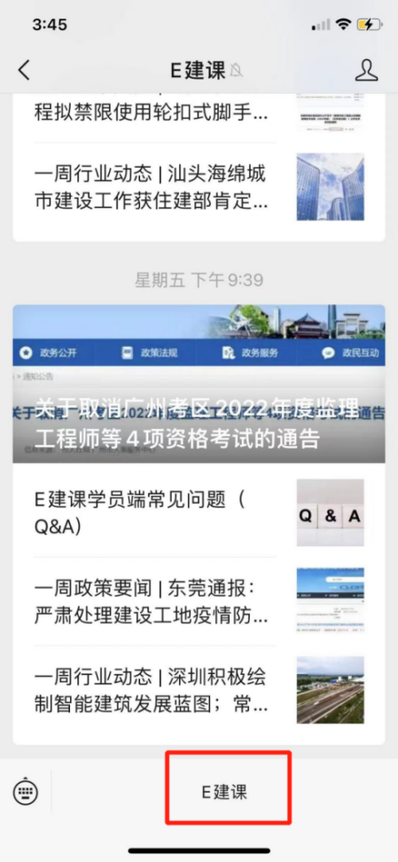

- E建课门户网站操作
(一) 用户登录
点击门户首页右侧【登录】按钮，选择微信扫码登录完成用户一键注册登录操作。
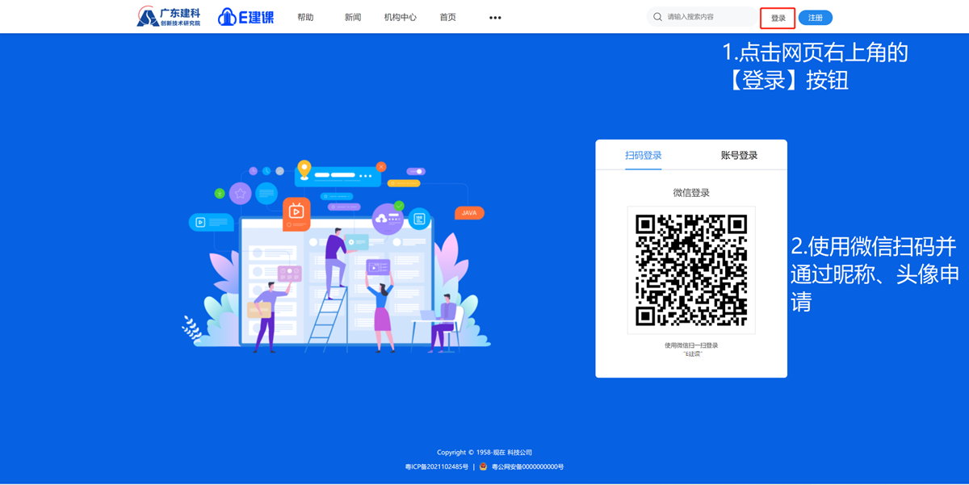

（二）培训学习
1、培训入口
在首页找到对应培训班级，点击进入学习。

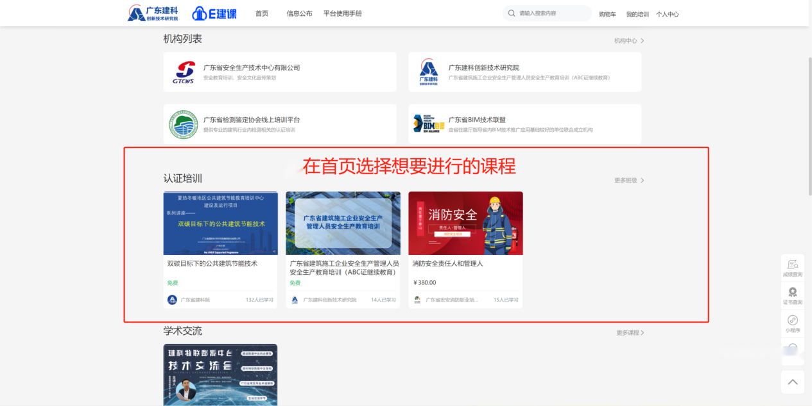

2、在线学习
进入班级后，选择【加入班级】，选择课程。
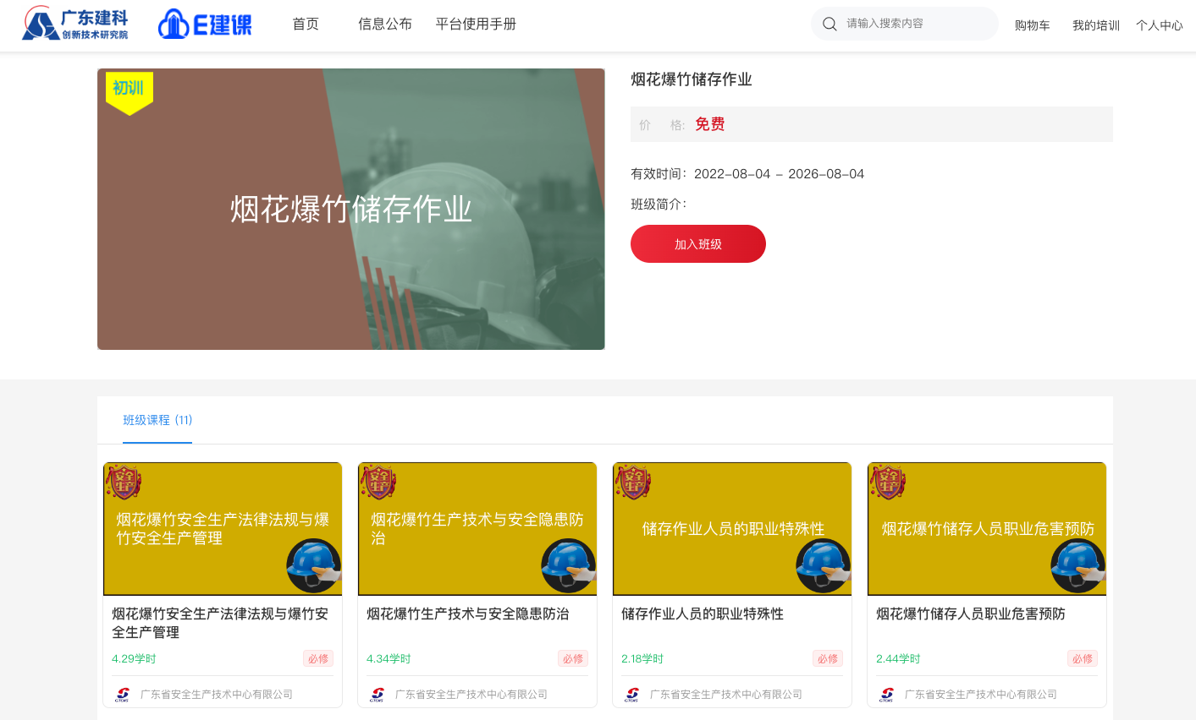
进入课程后，点击课程大纲下的课件即可打开观看课件，系统将实时记录学员课件学习进度(进度到达100%即学习完成该课件) 。如下图所示：
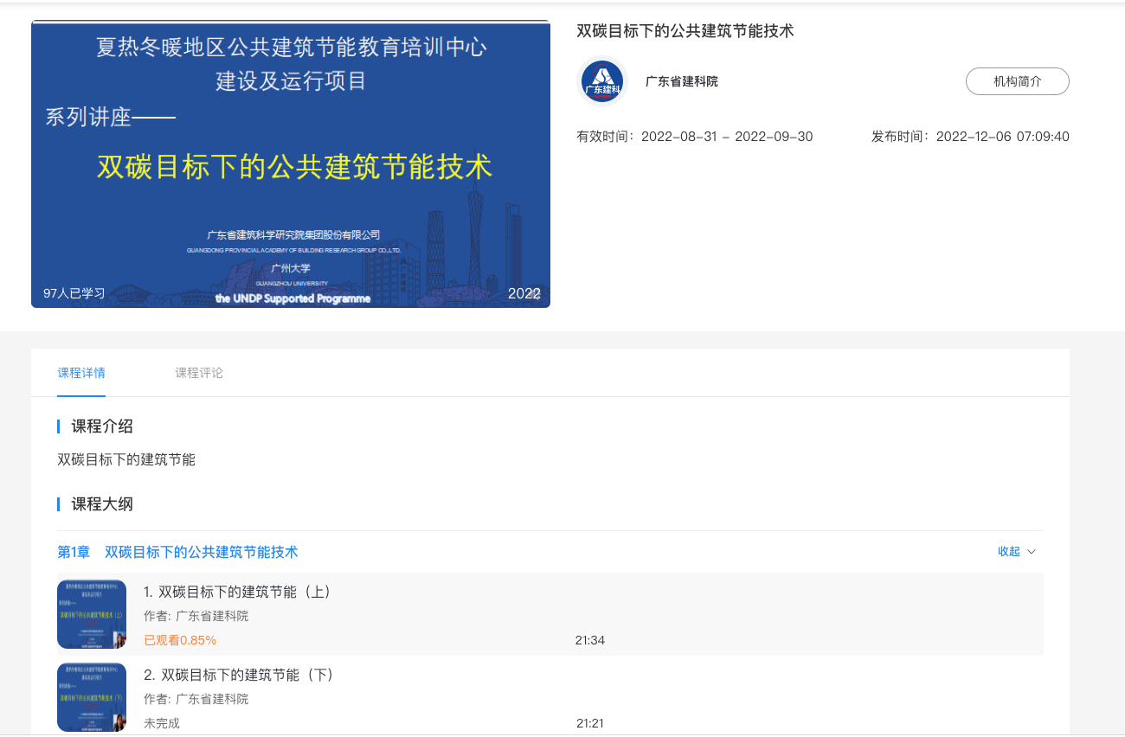
三、E建课移动端操作
(一) 用户登录
可点击下方的微信图标，进行微信一键注册登录。（首次点击微信登录需绑定手机号码，第二次可直接微信登录）
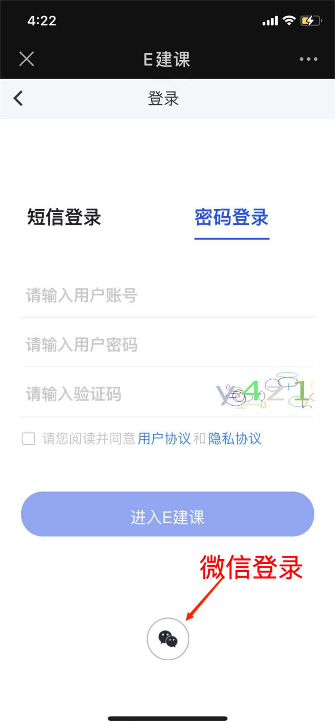
（二）培训学习
1、培训入口
在首页找到对应培训班级，点击进入学习。
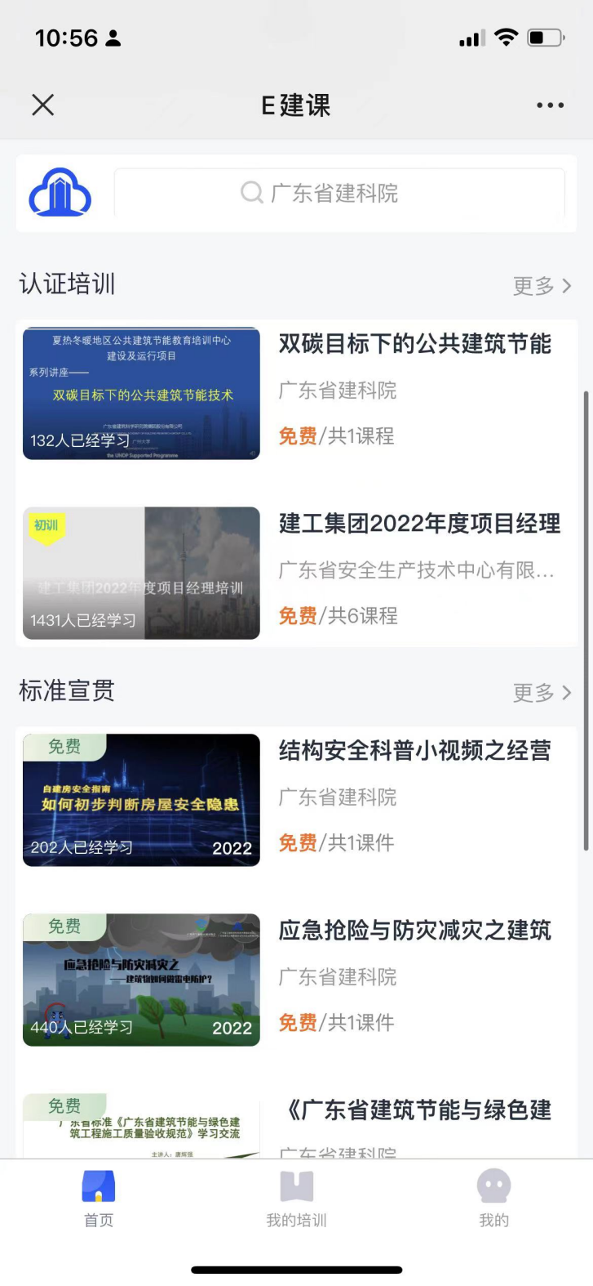
2、在线学习
进入班级后，选择【加入班级】，然后选择要观看的课程。
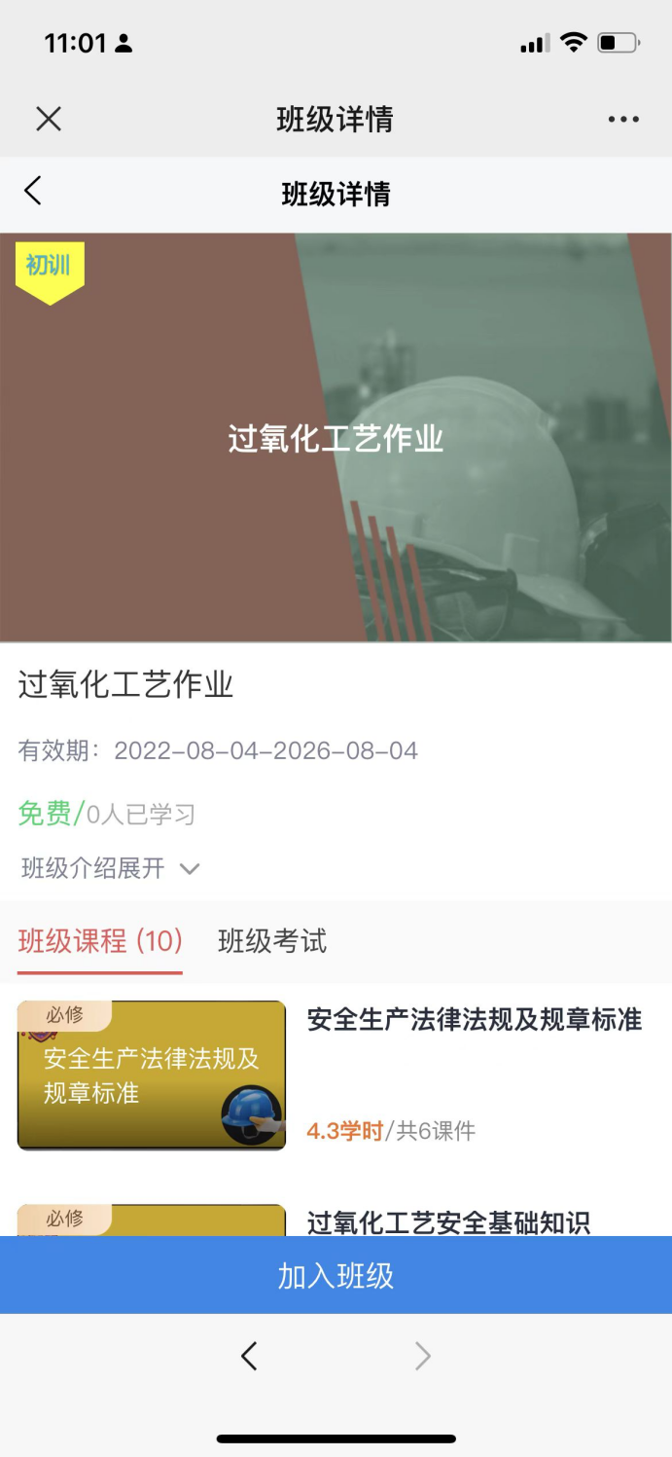
进入课程后，点击课程大纲下的课件即可打开观看课件，系统将实时记录学员课件学习进度(进度到达100%即学习完成该课件) 。
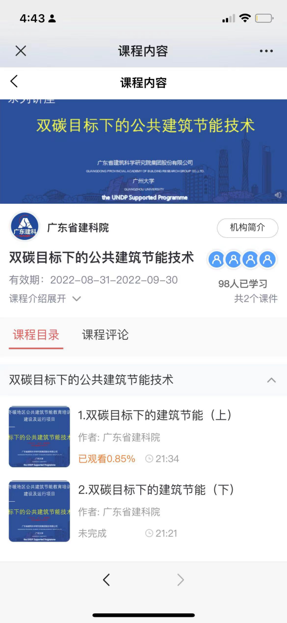

- 如有疑问请联系平台客服
- 客服QQ：212390942
- 客服邮箱：ejk_services@gdjky.com
- 客服电话：020-89287031

